至尊专业数码防伪系统操作手册
要点：
- 短信猫（手机MODEM）的设定
  - 设定连接的com口及本地的短信中心号码，手机卡及短信猫必须为GSM
- 从其他系统导入防伪码的设定
  - 设定文件名称为，xxxx-0001.txt 格式,其中xxxx为产品代码，即防伪码开头的数字，可以为2~8位专，并将文件存放于安装目录下的oldmm的文件夹下
  - 在导入资料设定中，设定xxxx所对应的产品名称及短信回复信息
  - 在防伪导入中，按查找文件，系统将自己动将oldmm文件夹下存入系统
  - 在系统中人工查询防伪码看是否正确
  - 每增加防伪码，需要重复以上4步
- 本系统中的防伪管理
  - 新增设定产品代码(4位),及产品名称，防伪码长度，短信回复内容，保存，并生成子码
  - 发行防伪码，按新增，选择产品，输入数量，保存，按输出就可以，如下一次续单，将只要在发行中新增就可以了
  - 在系统中人工查询防伪码看是否正确

- 防伪查询短信中心
  - 查询是必须打开运行
  - 测试设备是否连接好，输入手机号及短信内容，按发送，看是否能发到短信，
  - 处理短信有4种方式：1.回复正确的查询内容，2，回复错误的内容，3，回复重复查的内容，4，不处理（非防伪查询）,回复的内容都可在系统中设定

- 防伪查询网络查询方式
  - 支持两种方式建立网络查询，1，在本地建立IIS，查询内容为：net2 2.将数据发布到网站上建立查询，内容为：net1
  - 在本地建立查询的方式，要先设定好网络，修改conn2中的内容hmdata.mdb中路径与短信查询中的一致，同时注意本地权限管理
  - 将数据发布到网站的方式，要每次发行后，将hmdata.mdb 上传到网站去。

1.进入系统，用户:888-ADMIN,密码:空
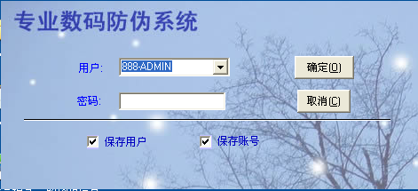
2.进入系统选择相应的菜单
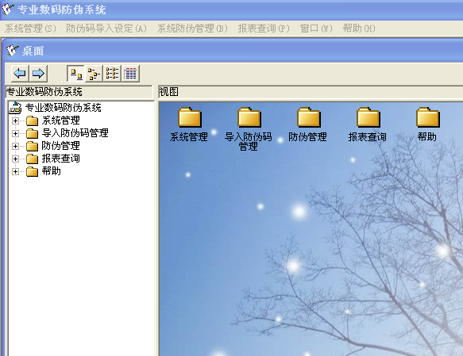

3.密码修改：先输入旧的密码，再输入新密码两次，按”密码更改”将对密码进行改更
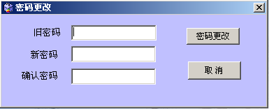

4.用户管理：
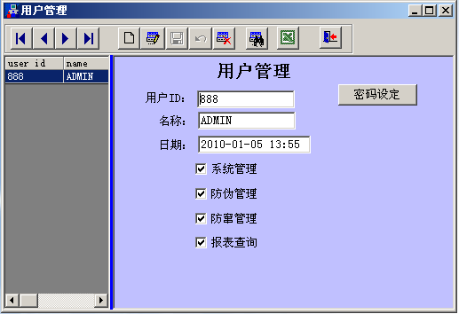
a.新增用户，按，进行新增操作，输入完后按将保存输入的资料
b.修改用户：按对用户的资料进行修改，修改完后按将保存输入的资料
c.权限设定：
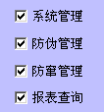

分别设定相应的权限
d.密码设定：按 对用户的密码进行设定

5、手机MODEM设定
设定手机MODEM设定的参数，在运行” 短信监控”之前必须将相关的参数设定才能正常接收和发送信息

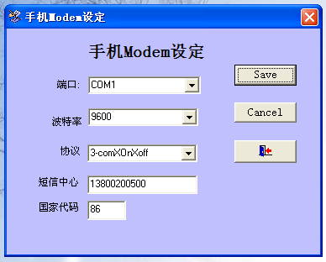

6、防伪码人工查询
输入相应的防伪码，按”查询”,将输出相关的结果
注：顺序号. 为发行防伪码的顺序号

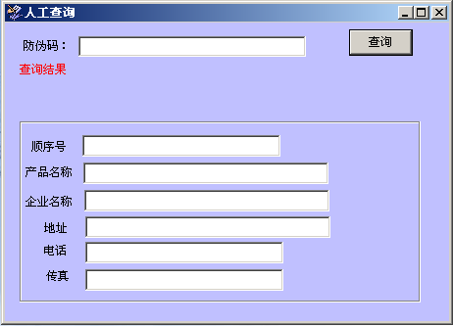

导入防伪码管理
导入防伪中指从其他系统生成的防伪码，导入到本系统中进行查询和管理：
- 设定防伪密码文件的名称为，xxxx-0001.txt 格式,其中xxxx为产品代码，即防伪码开头的相同数字，可以为2~8位，中间用”-”分开，后面可以是流水号或日期，防伪码在文件中为每一行一条，将文件存放于安装目录下的oldmm的文件夹下（格式如：oldmm文件夹下的99999-091022.txt）
- 在导入资料设定中，设定xxxx所对应的产品名称及短信回复信息
- 在防伪导入中，按查找文件，系统将自己动将oldmm文件夹下存入系统
- 在系统中人工查询防伪码看是否正确
- 每增加防伪码，需要重复以上4步

- 导入企业产品资料设定
其中产品代码为：即防伪码开头的相同数字，可以为2~8位，与防伪密码文件名及密码要对应,可以在这里单个加入防伪码软件，也可以在下步批量加入
短信内容不要超过70个字
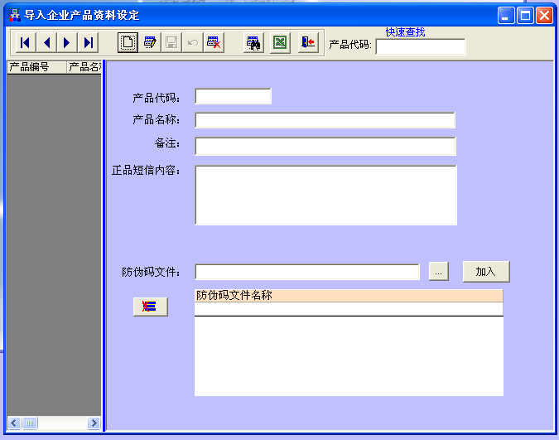

- 导入防伪资料
只要按寻找文件就可以，系统将oldmm文件下的文件全部存于系统，并与上面设定的产品代码进行对应

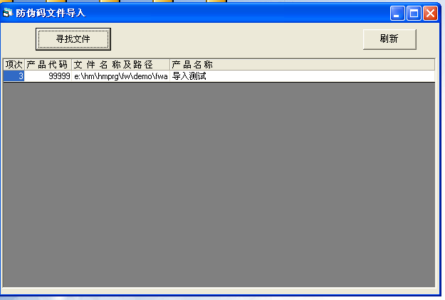

系统防伪码管理
- 产品资料的设定
a.新增产品，按，进行新增操作，输入完后按将保存输入的资料
b.修改产品：按对产品的资料进行修改，修改完后按将保存输入的资料

C.子码产生：产品资料新增完后，按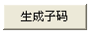产生子码，产生子码后，防伪码才可以发行。每一个产品只能产生一次子码

注：1. 产品代码为产品的代码，必须为四个数字，且不能重复
2 防伪的长度一旦选定就不能修改
3.短信内容：为SMS 查询时为正品回复的信息，不能超过70个字符,如果为空将回复的系统默认的回复设定内容
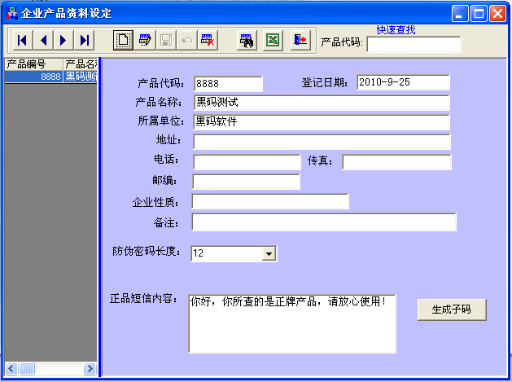

- 防伪码的发行
a.新增发行：按，进行新增操作，选产品代码,选取数量， 将保存输入的资料
b.防伪码的输出：按，将防伪码文件输出到文本文件， 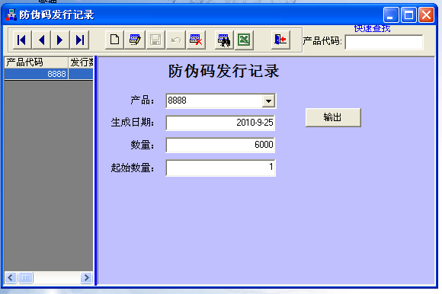

- 防伪码的作废设定
a.新增作废的防伪码
b.起止数字为发行时的起止数，即发行的顺序号

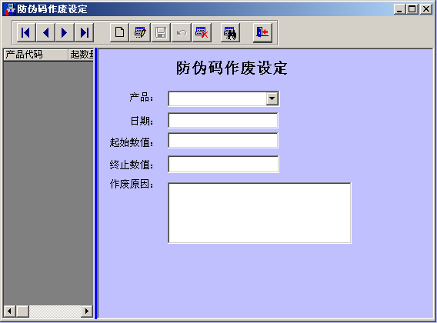

- 电话黑名单的设定
a.新增电话黑名单
b.设定的黑名单打来的电话将不接听，发来的短信将不回复
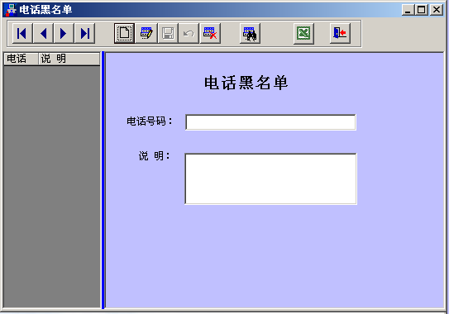

- 手机短信防伪查询回复设定
设定手机短信防伪查询时的正确，非法，重复情况的回复短信
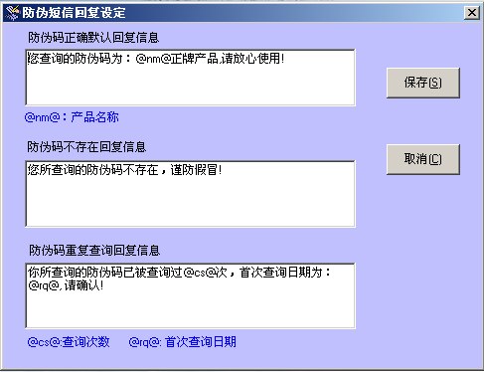

报表查询
1. 短信防伪查询记录
输入相关条件，按”刷新”进行查询
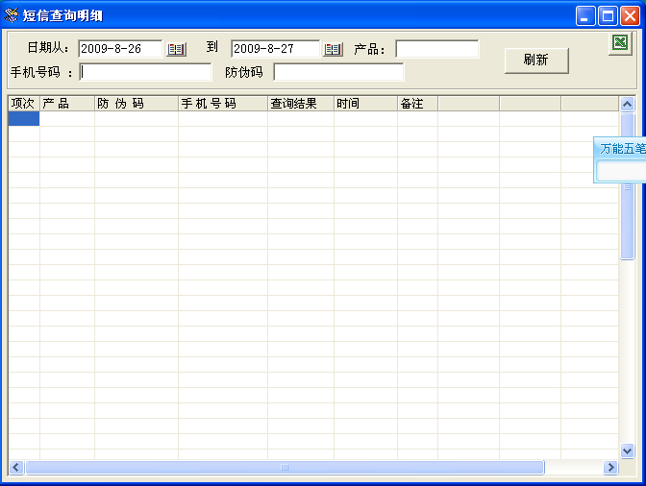

1. 收到短信记录
输入相关条件，按”刷新”进行查询，显示所有的收到的短信及处理情况

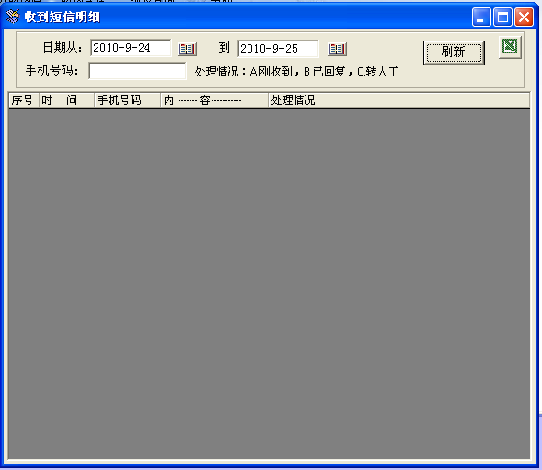

短信查询监控
1．运行“短信监控中心”(fwmob.exe)
2. 如果端口设定不正确，将会出现“手机 MODEM 设定”，设定正确的参数，按保存，退出后重新启动“短信监控中心”
3.设定正确后，保持系统正常运行，将能自动接收短信及自动回复短信的查询
4.可以在发送测试那里进行测试，如果发送OK将可以进行发送和接收了
